Het ontwerpen van een animatie, een voorbeeld

Dit is een voorbeeld voor de docent. Bedenkt u vooraf, welke tekeningen u in de animatie wilt opnemen. Maak bijvoorbeeld eerst een opsomming op een kladje. Hier laat ik een voorbeeld zien met naast elke dia een kleine toelichting.
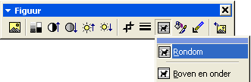Advies voor het maken van documentatie met tekeningen van hoge resolutie, zoals in dit document. U kunt de kopieerfactor in het configuratiemenu wellicht ophogen tot 1,5. Maakt u ook de tekening in Geocadabra optimaal schermvullend, voordat u deze op het klembord plaatst. Plakt u de tekening in Word, activeer de “figuur opmaken”werkbal, kies “rondom”
en verkleint u de tekening hierna..

Bepaling snijpunt van lijn met vlak in piramide

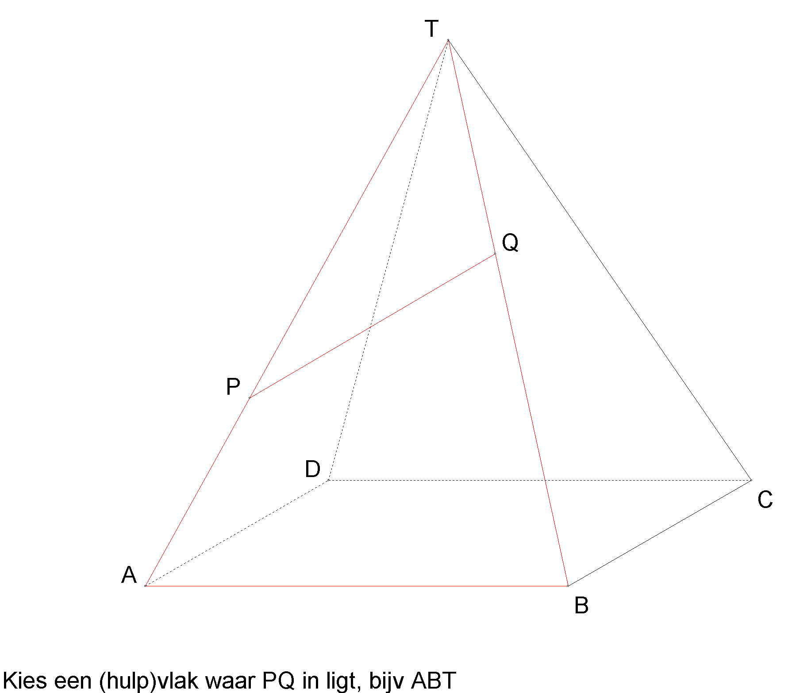
Gegeven een regelmatige piramide T.ABCD. P is een punt op AT en Q op BT.
Gevraagd wordt het snijpunt te construeren van de lijn door P en Q met het vlak CDT.
Ik laat hier de tekeningen zien van de animatie, die ik hiertoe heb gemaakt.
Eerste tekening (rechts): de opgave + de vraagstelling als toelichting.

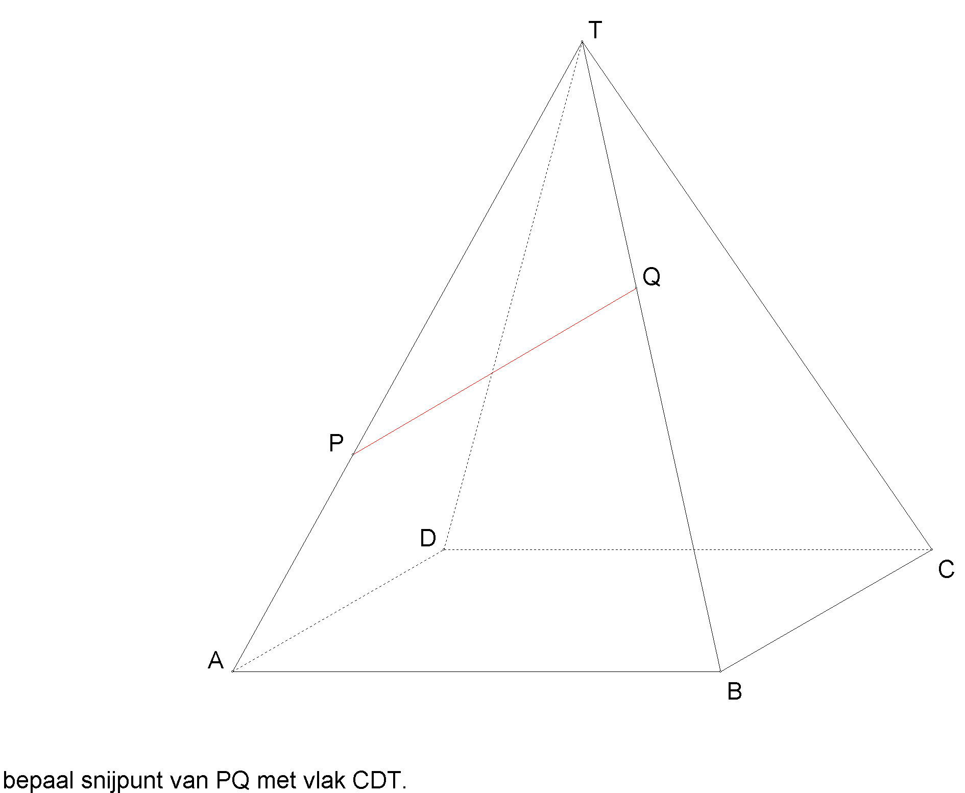

Tweede tekening: het hulpvlak ABT, waar PQ in ligt, wordt rood gekleurd
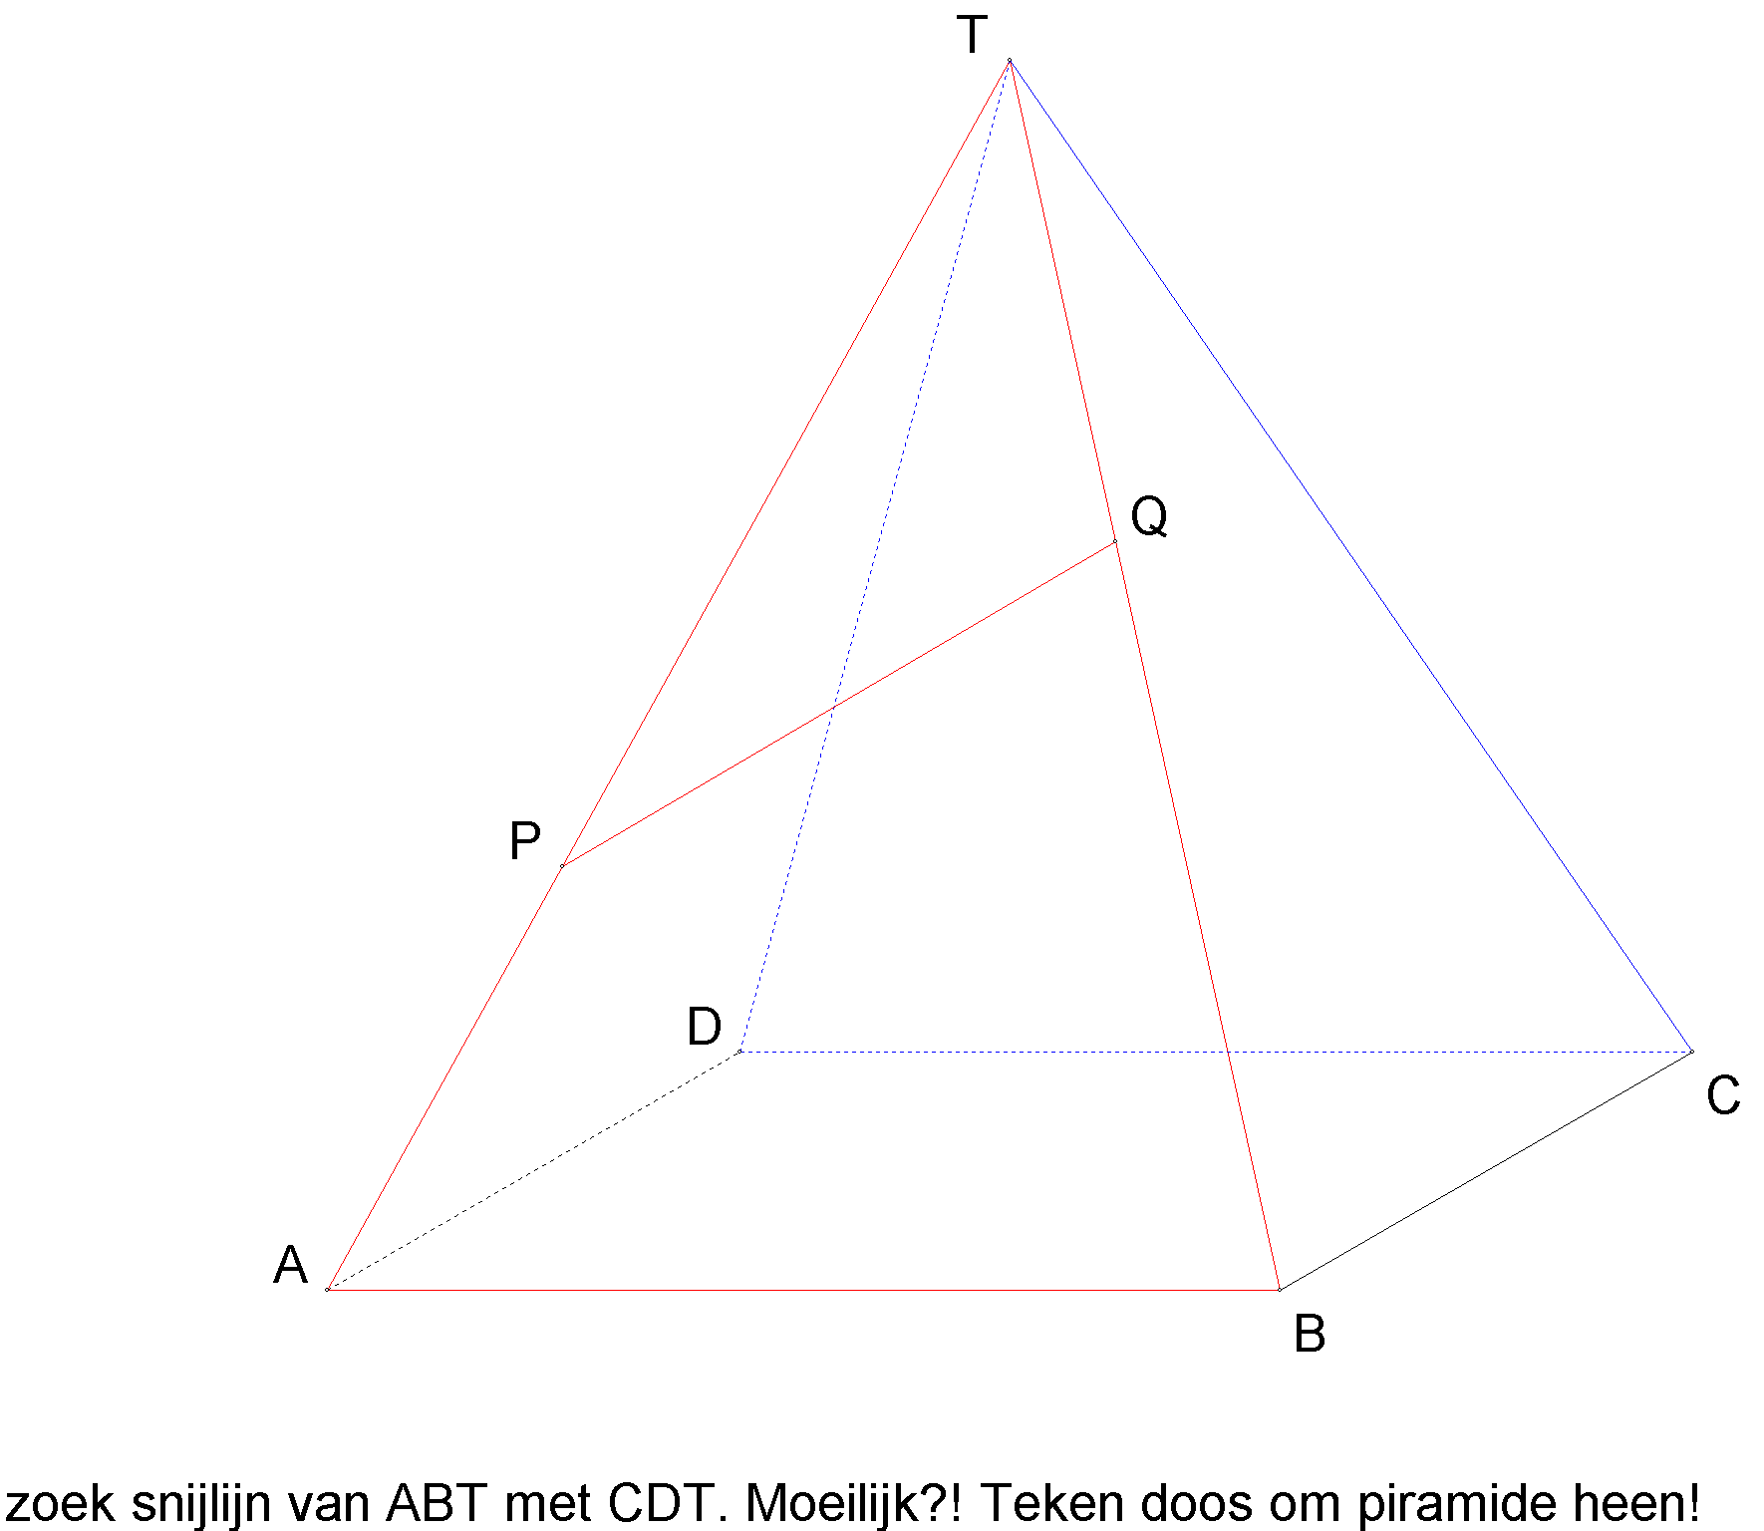
Derde tekening: het vlak CDT wordt ook gekleurd, en de leerling wordt geconfronteerd met de vraag naar de snijlijn van de twee gekleurde vlakken.

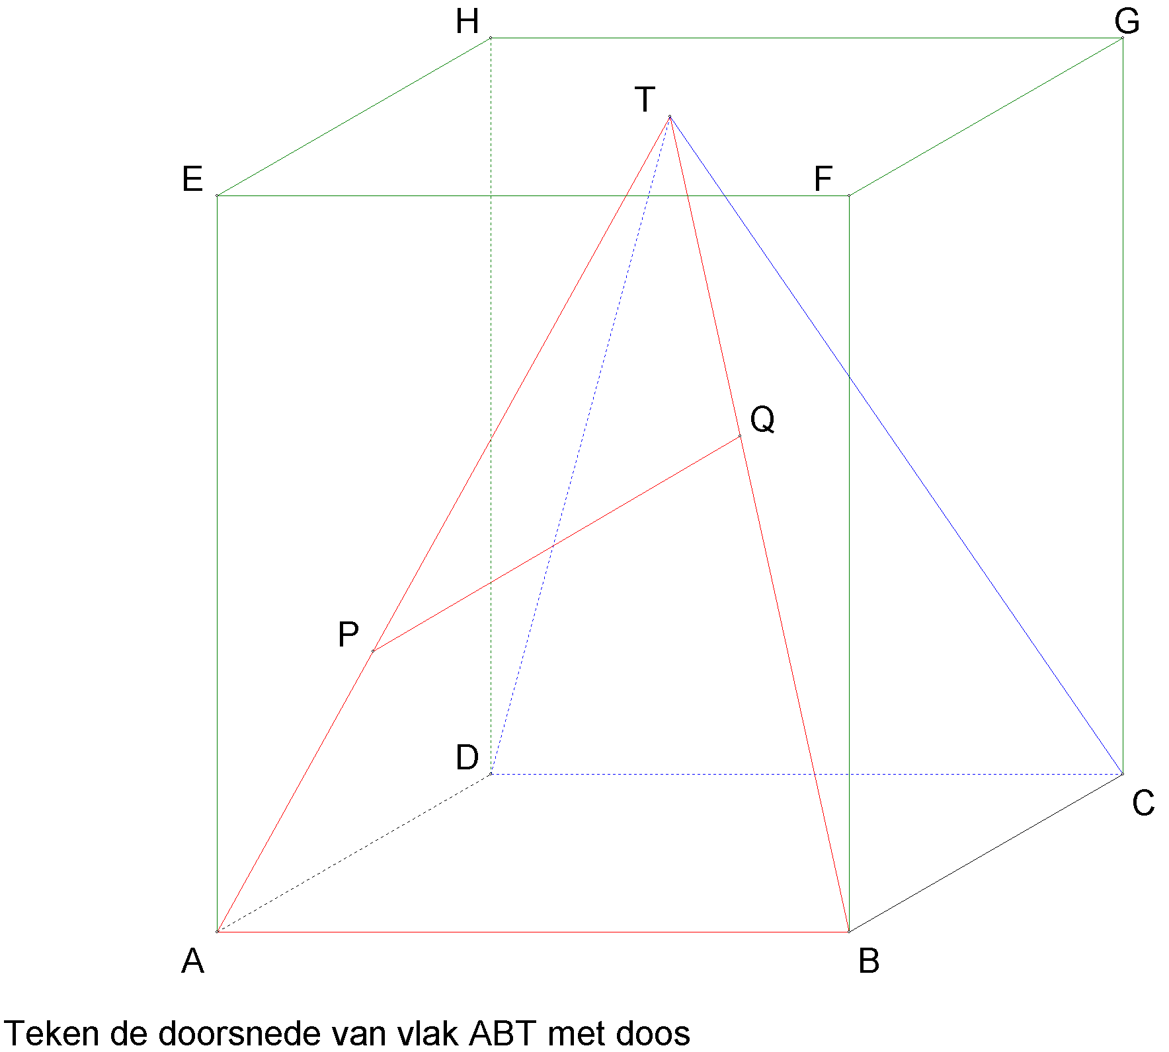
Vierde tekening: vaak helpt het wanneer we een doos om een lichaam heen tekenen. Een driehoekig vlakdeel wordt hierbinnen uitgebreid tot een rechthoek in dit geval.

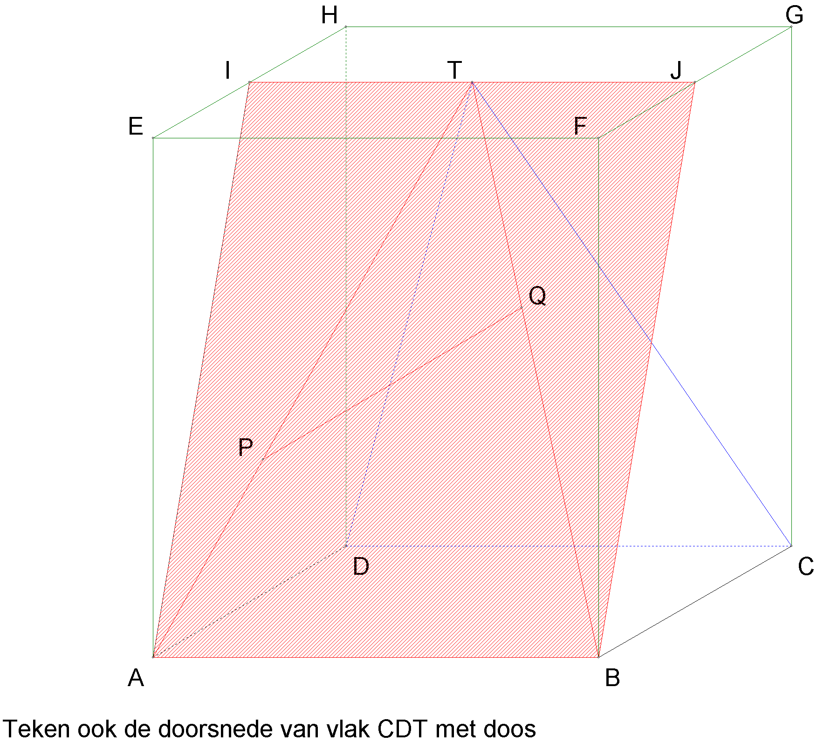

Vijfde tekening: de doorsnede van het hulpvlak ABT met de doos is getekend. Nu de andere nog…

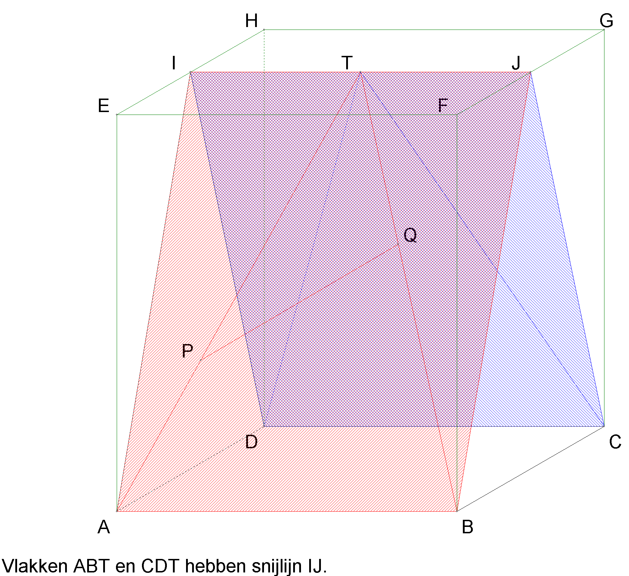

Zesde tekening: nu de beide vlakken groter zijn getekend, zie je duidelijk wat hun snijlijn is: de lijn IJ. Deze zal PQ snijden.

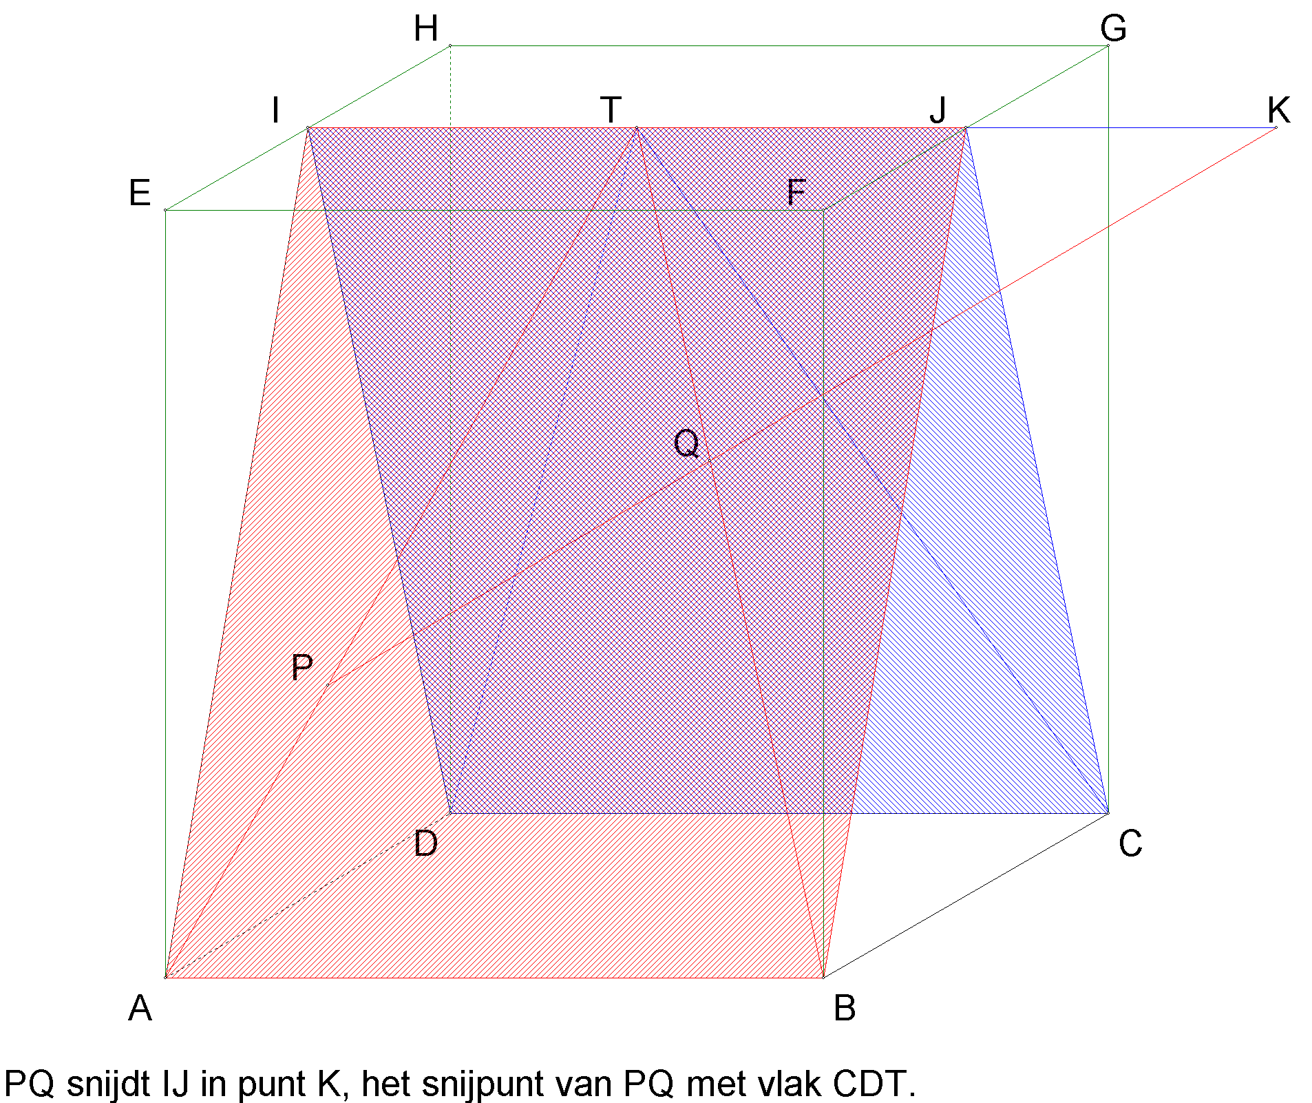

De eindfiguur. Het snijpunt K van PQ met vlak CDT is geconstrueerd.

De animatie wordt als volgt opgeslagen:
- U geeft de animatie een naam mee.
- In de map OPNAMES treft u een bestand aan met deze naam en extensie OPN. Dit is een bestandje met administratieve gegevens, niet bedoeld voor de gebruiker.
- In de map OPNAMES treft u ook een map aan met deze naam aan. Hierin zitten de afzonderlijke tekeningen.

U start de animatie door op het filmicoontje op de knoppenbalk te klikken, en het betreffende OPN bestand te selecteren.

